**Наши будни.**

Подготовилавоспитатель младшей группы

Михайлова ВБ.

Наши дети стали на год взрослей. Жизнь детей с переходом в новую группу стала интереснее и разнообразнее. У нас в группе созданы благоприятные условия для всестороннего развития ребенка. Есть много игрушек, которыми играют дети, после игры учу детей убирать игрушки на определенное место. Дети любят заниматься математикой. Различают количество предметов: много и один. Называют геометрические фигуры.

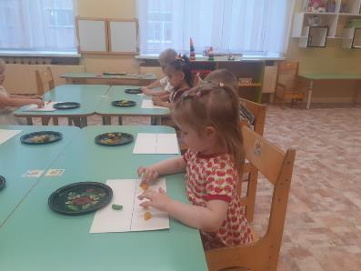

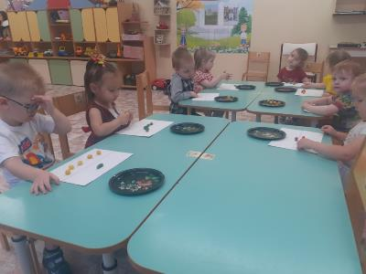

По вторникам в нашей группе проходит новое мероприятие: конструктивно – модельная деятельность. Дети учатся строить из конструктора различные постройки: дорожки, мебель для кукол, ворота, домики.

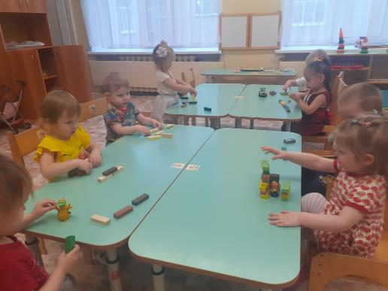

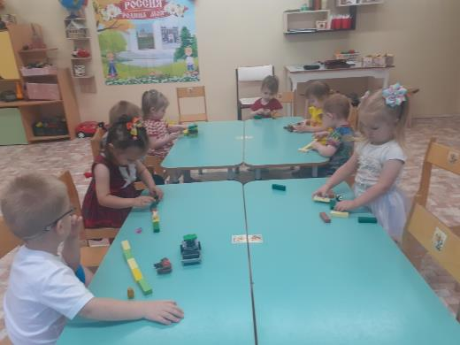

Для свободной деятельности детей есть много настольных игр.

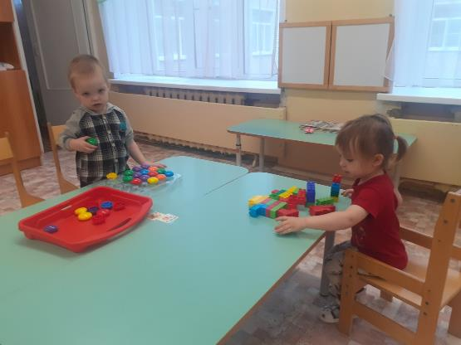

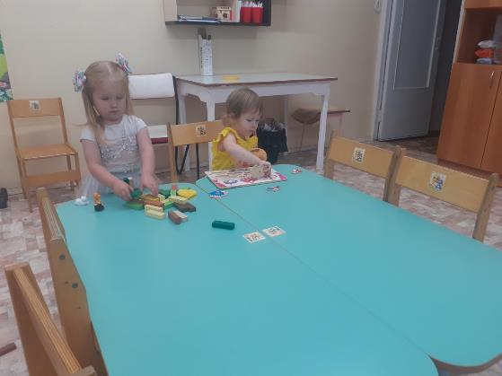

Игра – это форма приобщения ребенка к будущей взрослой жизни. В игре дети познают себя и свои возможности, приобретают первые знания и представление об окружающем мире, учатся общаться со сверстниками.

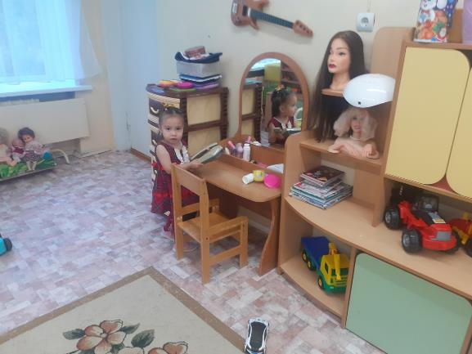

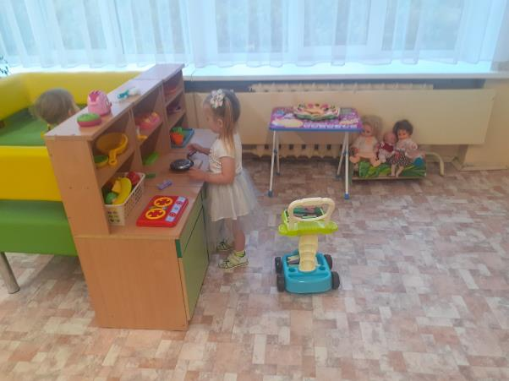

Выучили с детьми новые подвижные игры: «Зайка серенький сидит», «Кот и воробышки», «Зайка серенький умывается» я учу детей произносить текст четко, выразительно, это способствует развитию речи детей. Я учу с детьми новые пальчиковые игры: «Песочница», «Мишка по лесу ходил». Пальчиковые гимнастики развивают моторику пальцев и кистей рук.

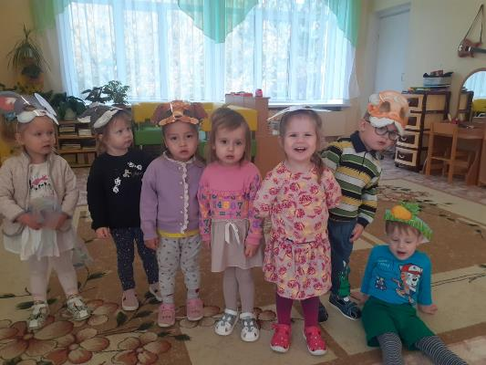

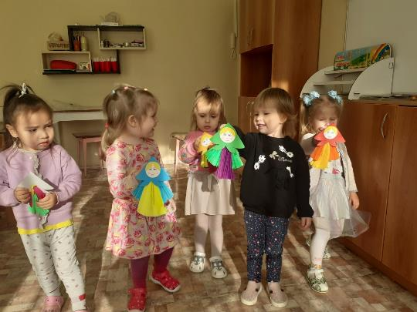

В детский сад часто приезжают артисты, дети были рады встречи с героями сказок. С удовольствием смотрели кукольный театр.

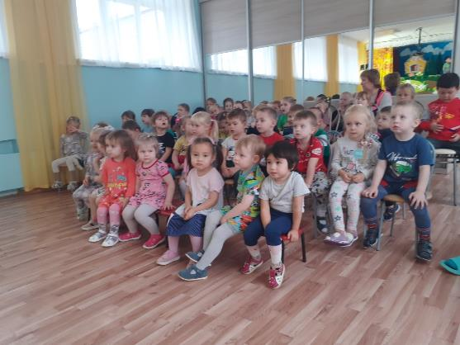

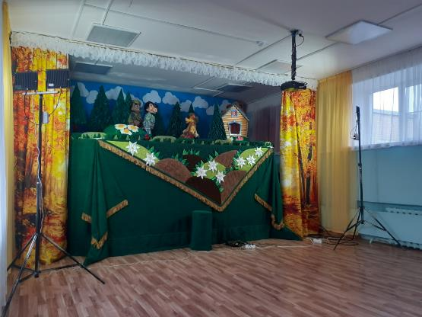

Вот так проходят будни в нашей группе.